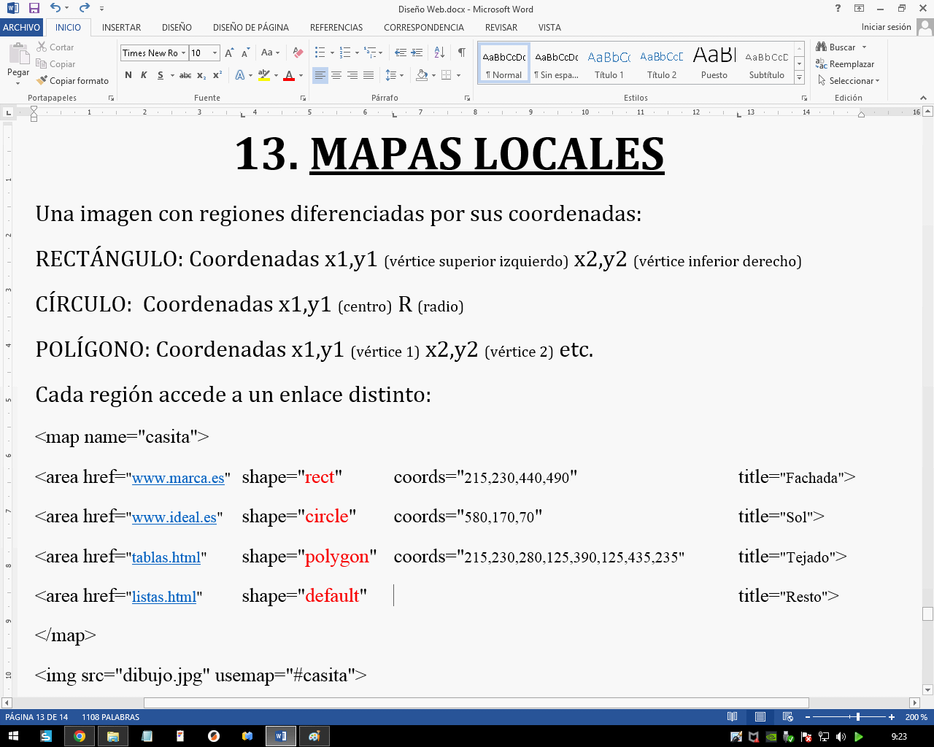

<map name=”casita”>

<area href=”[www.marca.es](http://www.marca.es)” shape=”rect” coords=”215,230,440,490 “ title=”Fachada”>

<area href=”[www.ideal.es](http://www.ideal.es)” shape=”circle” coords=”580,170,70“ title=”Sol”>

</map>

<img src=”dibujo.jpg” usemap=”#casita”>

## ¡Bienvenidos y bienvenidas a tu espacio para vivir LaLiga!

Aquí no importa si eres un fanático que sabe todo de fútbol o si recién empiezas a descubrir la pasión por este deporte. Nuestra web es para todas las personas que quieren disfrutar, aprender y compartir la emoción de la Liga Española, sin importar edad, género o experiencia. ¿Te animas a descubrir los mejores goles, las historias más sorprendentes y las curiosidades que hacen única a LaLiga? Sea cual sea tu nivel, aquí encontrarás contenido accesible, divertido y pensado para que todos se sientan parte de esta gran comunidad. ¡Únete y vive el fútbol a tu manera!